# Задание №1

## Решение

Для проверки данной формы я бы создал список из четырех серий проверок.

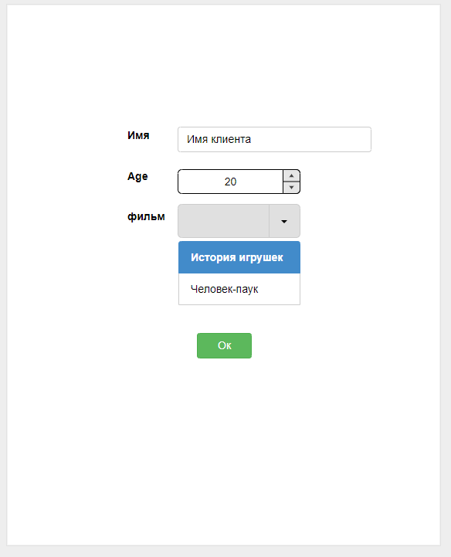

### 1. Sanity-проверки

Проверка наиболее вероятных сценариев.

|  |  |  |  |  |
| --- | --- | --- | --- | --- |
| **№** | **Имя** | **Age** | **фильм** | **Результат** |
| 1 | Артем | 20 | История игрушек | успешно |
| 2 | Артем | 20 | Человек паук | успешно |
| 3 | Артем | 10 | Человек паук | ошибка: ограничение по возрасту |

### 2. Проверки пограничных значений

|  |  |  |  |  |
| --- | --- | --- | --- | --- |
| **№** | **Имя** | **Age** | **фильм** | **Результат** |
| 1 | {текст на кириллице длиной 20 символов} | 20 | История игрушек | успешно |
| 2 | {текст на кириллице длиной 21 символ} | 20 | История игрушек | ошибка |
| 3 | Артем | 1 | История игрушек | успешно |
| 4 | Артем | 0 | История игрушек | ошибка |
| 5 | Артем | 99 | История игрушек | успешно |
| 6 | Артем | 100 | История игрушек | ошибка |
| 7 | Артем | 12 | Человек паук | успешно |
| 8 | Артем | 11 | Человек паук | ошибка: ограничение по возрасту |

### 3. Проверки незаполненных полей

|  |  |  |  |  |
| --- | --- | --- | --- | --- |
| **№** | **Имя** | **Age** | **фильм** | **Результат** |
| 1 | {пустое поле} | 20 | История игрушек | ошибка |
| 2 | Артем | {пустое поле} | История игрушек | ошибка |
| 3 | Артем | 20 | {пустое поле} | ошибка |

### 4. Проверки неверно заполненных полей

|  |  |  |  |  |
| --- | --- | --- | --- | --- |
| **№** | **Имя** | **Age** | **фильм** | **Результат** |
| 1 | {текст на латинице длиной до 20 символов) | 20 | История игрушек | ошибка |
| 2 | {набор цифр длиной до 20 символов) | 20 | История игрушек | ошибка |
| 3 | {набор специальных символов длиной до 20 символов) | 20 | История игрушек | ошибка |
| 4 | Артем | {отрицательное значение} | История игрушек | ошибка |
| 5 | Артем | {дробное значение} | История игрушек | ошибка |
| 6 | Артем | {набор нецифровых символов} | История игрушек | ошибка |

Помимо этого я обнаружил следующие недостатки формы:

1. Названия поля для ввода возраста «Age» не локализовано. Русскоязычный пользователь может не понять, что требуется от него ввести. Предлагаемое исправление: назвать данное поле «Возраст».
2. Название поля «фильм» начинается со строчной буквы, что бросается пользователю в глаза, из-за чего у него может быть сформировано впечатление о небрежности разработчиков системы.

## Ответы на вопросы

### 1. Напишите, какие техники тест-дизайна и тест-анализа вы применяли и для чего?

Применял следующие техники тест-дизайна:

1. Анализ пограничных значений. Использовал для написания проверок работы системы со значениями, расположенными на границе или выходящими за нее. Например, проверка длины имени: предельное (20 символов) и запредельное (21 символ).
2. Эквивалетное разделение. Применял для написания проверок работы системы с неверно заполненными полями. Например, чтобы протестировать обработку отрицательных чисел в поле «Age» достаточно взять любое число, ниже нуля, а не проверять каждое значение от минус бесконечности до нуля.

### 2. Какие инструменты использовали бы для тестирования по написанным проверкам?

Использовал бы следующие инструменты:

1. Веб-браузер (Google Chrome) для всех проверок;
2. Расширение Bug Magnet для проверки неверно заполненных полей.

### 3. Какие виды тестирования применили бы еще?

Применил бы следующие виды тестирования:

1. Тестирование интерфейса: насколько дизайн формы соответствует установленным требованиям;
2. Тестирование безопасности: проверка реагирования системы на SQL-инъекции и XSS-уязвимость;
3. Тестирование кроссбраузерности: насколько правильно отображается форма на различных браузерах;
4. Тестирование адаптивности: насколько правильно отображается форма на мобильных и прочих устройствах.

### 4. Какой информации вам не хватило для более подробного тестирования данной формы?

Не хватило следующей информации:

1. В требованиях указано, что в поле «Имя» можно ввести любое имя на русском языке до 20 символов. Вопрос, значение 20 включено в диапазон? При проектировании тестов я руководствовался тем, что оно включено, так как оно является круглым числом.
2. Какой диапазон ввода значений в поле «Age»? Какой минимальный возраст, какой максимальный? При проектировании тестов я руководствовался значениями от 1 до 99 включительно.

# Задание №2

Если судить по статусу ответа (510 Not Extended), то скорее всего проблема заключается в том, что сервер не поддерживает используемый вид HTTP протокола в запросе, либо в заголовке запроса указано недостаточно информации для успешного выполнения запроса. В документации указан протокол «http», однако на скриншоте показано, что использована расширенная версия протокола «https». Скорее всего у сервера отсутствует SSL сертификат, из-за чего он не может обрабатывать https запросы, и соответственно выдает данную ошибку.

Также следует обратить внимания на следующие ошибки в теле запроса:

1. Значение ключа «progCardId» представлено в виде строкового значения («12»), хотя по требованиям оно должно являться целочисленным (12, без кавычек).
2. Значение ключа «isVirtual» представлено в виде строкового значения («true»), хотя по требованиям оно должно быть булевым (true, без кавычек).